Фотографии святых Царских Страстотерпцев

- Император Царь Николай 2

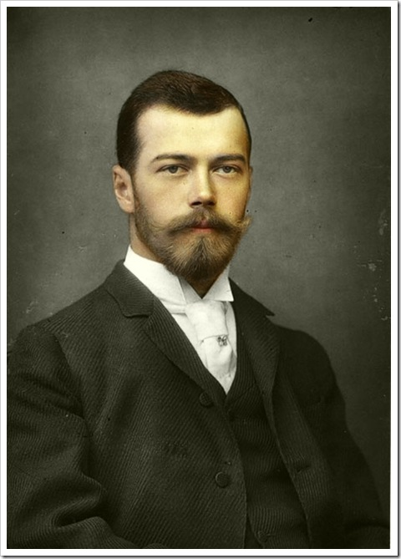

- Императрица Александра Федоровна

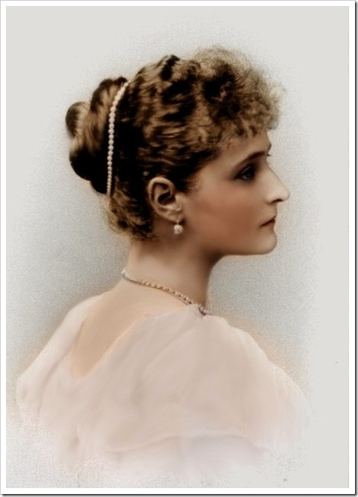

- Вел. Кн. Ольга Николаевна и вел. Кн. Татьяна Николаевна Романовы

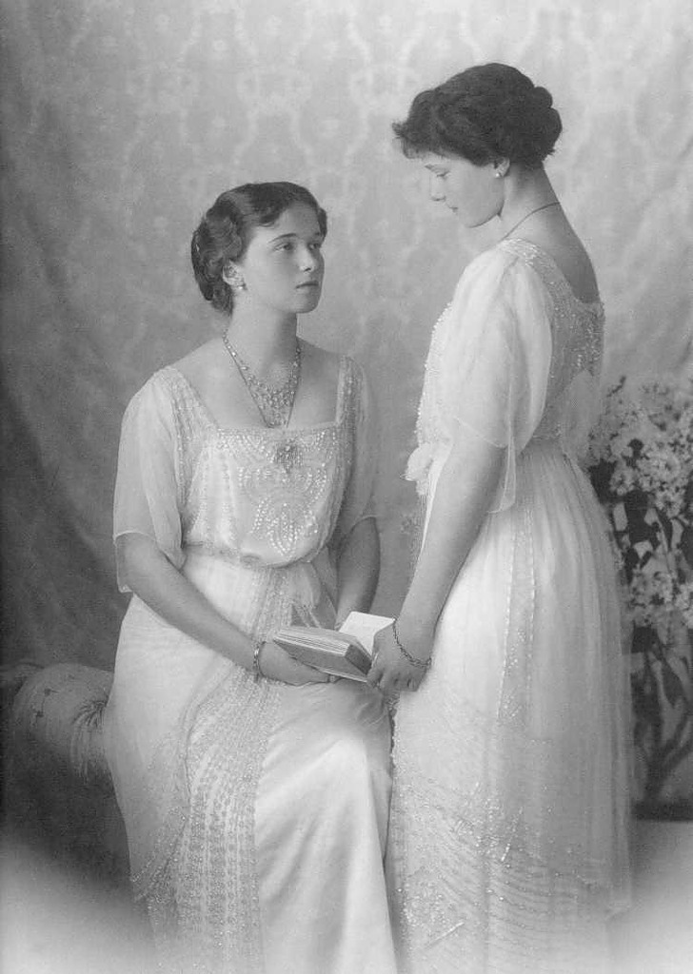

- Царица Александра Федоровна с дочерью великой княжной Марией

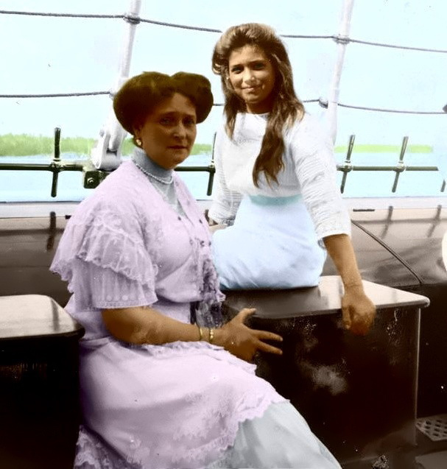

- Великая княжна Анастасия
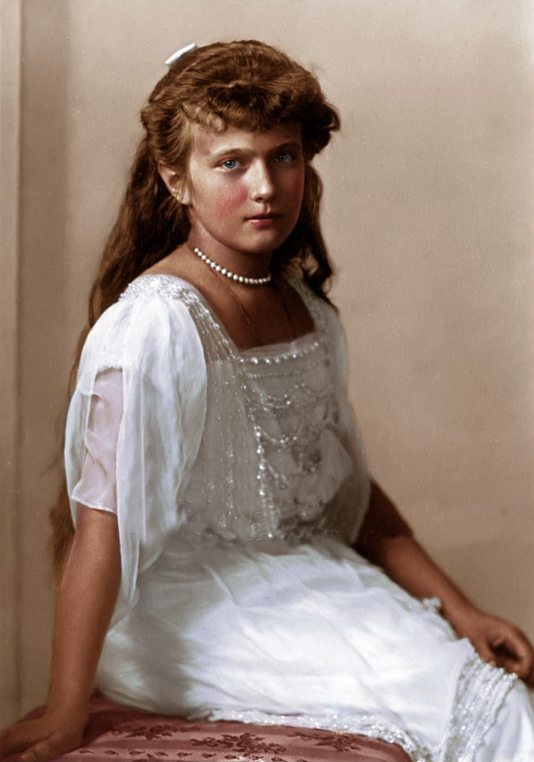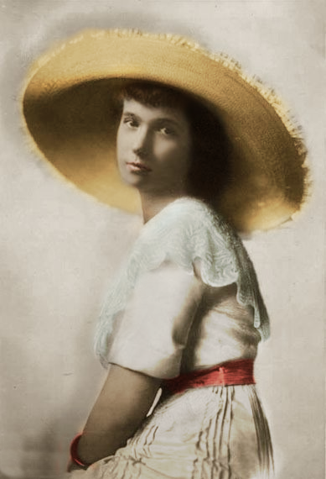

- Великая княжна Ольга

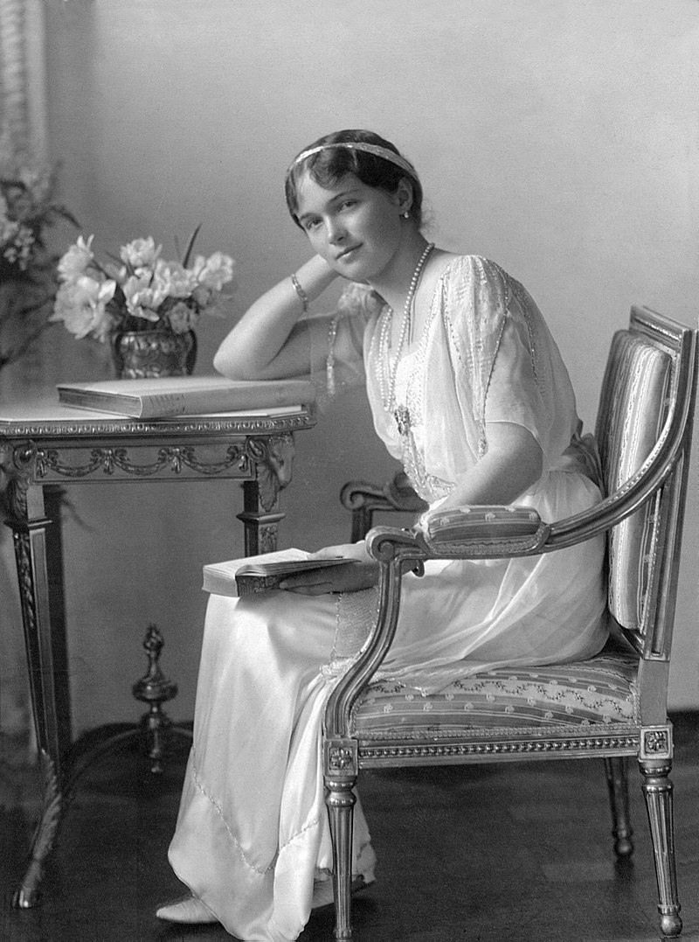

- Великая Княжна Татьяна
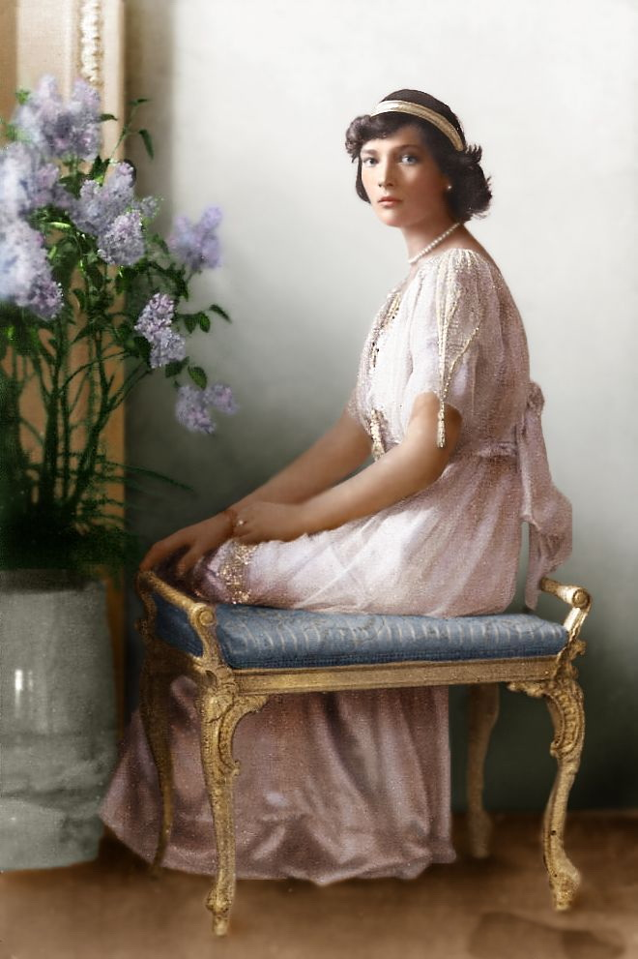

- Император Николай 2 и его сын царевич Алексей

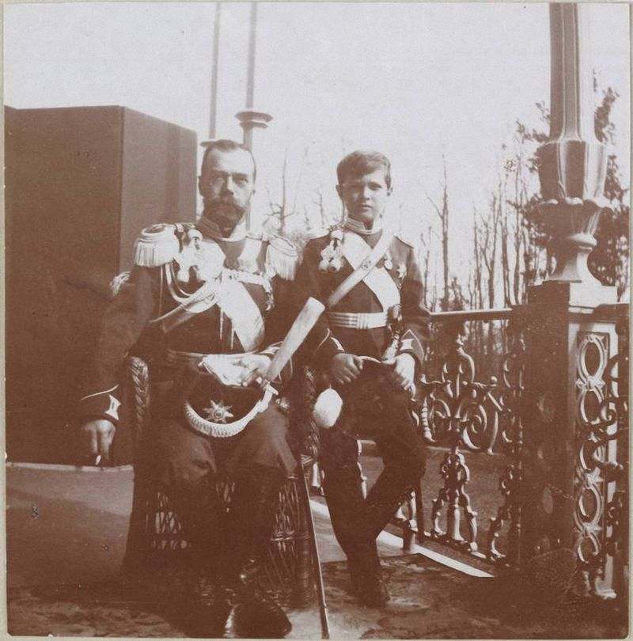

- Царская семья 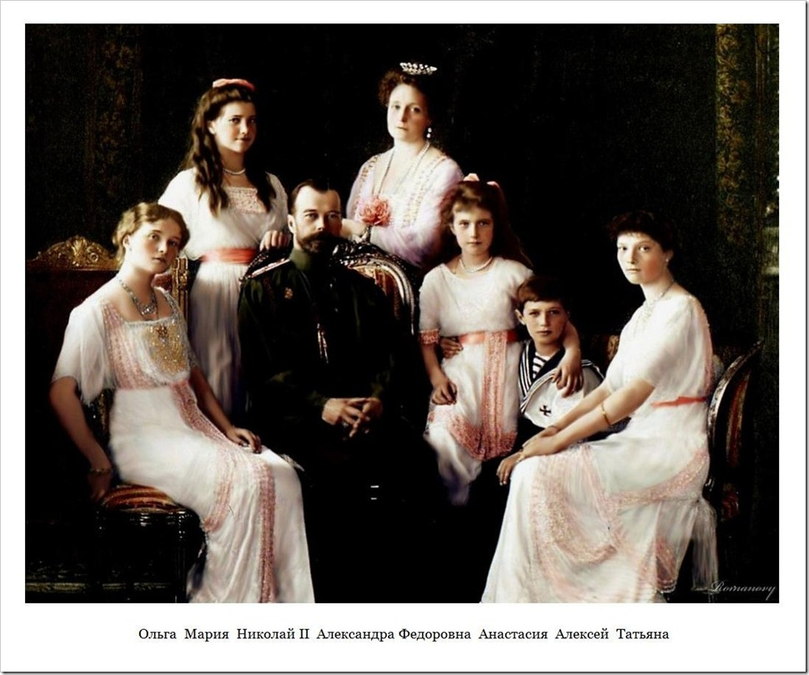

Слева направо: Ольга, Мария, Николай 2, Александра Фёдоровна, Анастасия, Алексей, Татьяна

